102學年度臺南市國教輔導團自然領域輔導團會議

主題：102學年度第一學期國中自然輔導團分區到校諮詢服務。
時間：102年9月27日下午1點30分。
地點：建興國中會議室。
主席：謝振宗校長。
參加人員：國中自然輔導團成員、各校自然領域教師。（如簽到表）

召集校長致詞：略。

報告事項：1.102學年度國中自然輔導團成員介紹。
2.102學年度研習活動規劃簡介。
3.各校提問與建議事項答覆。
4.有效教學與多元評量範例分享。

各校自然領域教師代表分享教案設計。

臨時動議：無。

下午四點三十分散會。

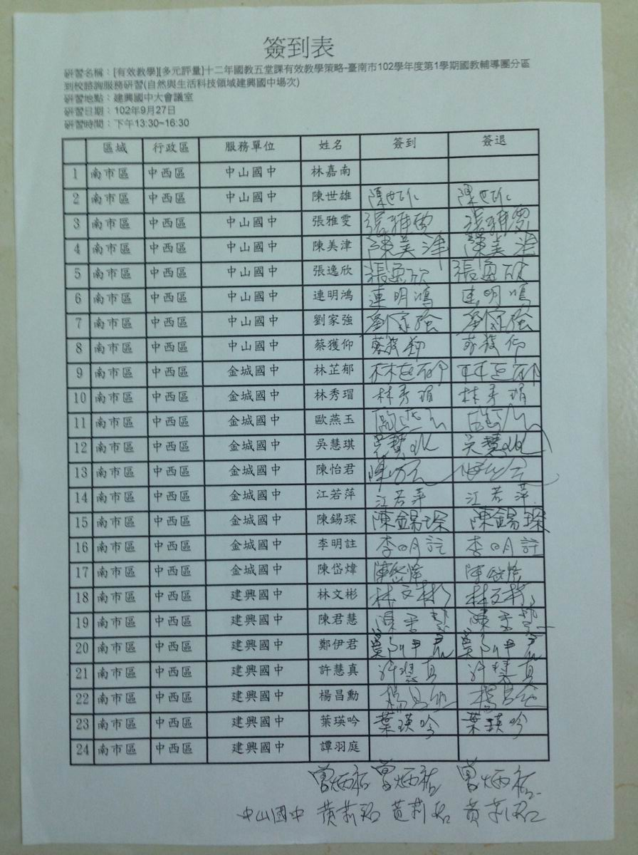

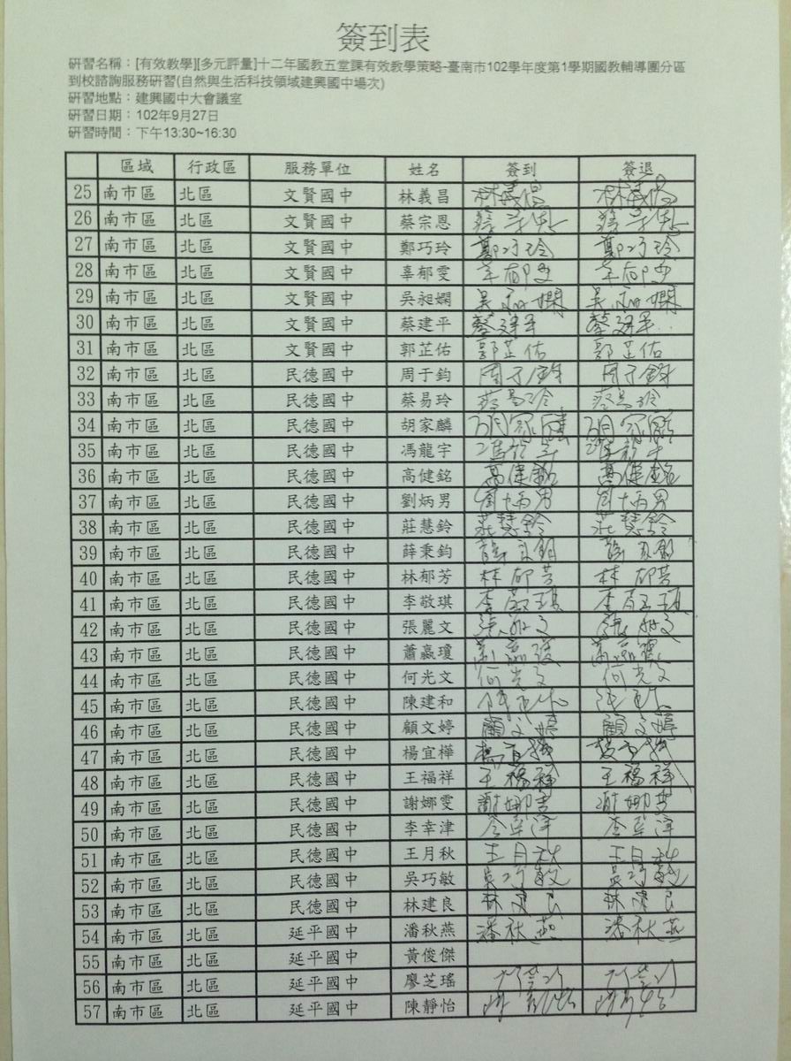

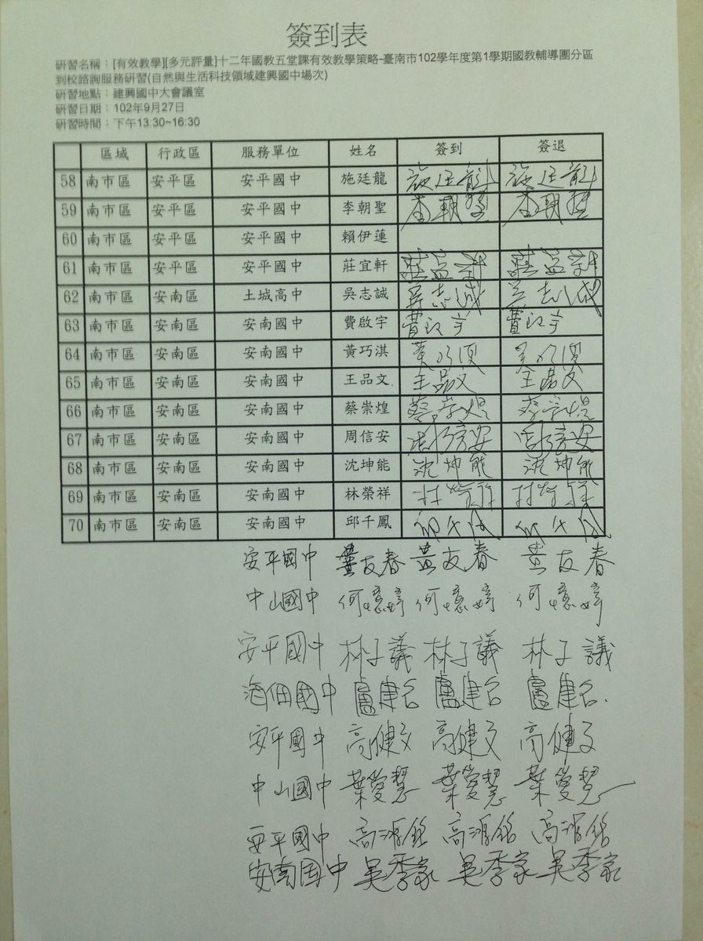

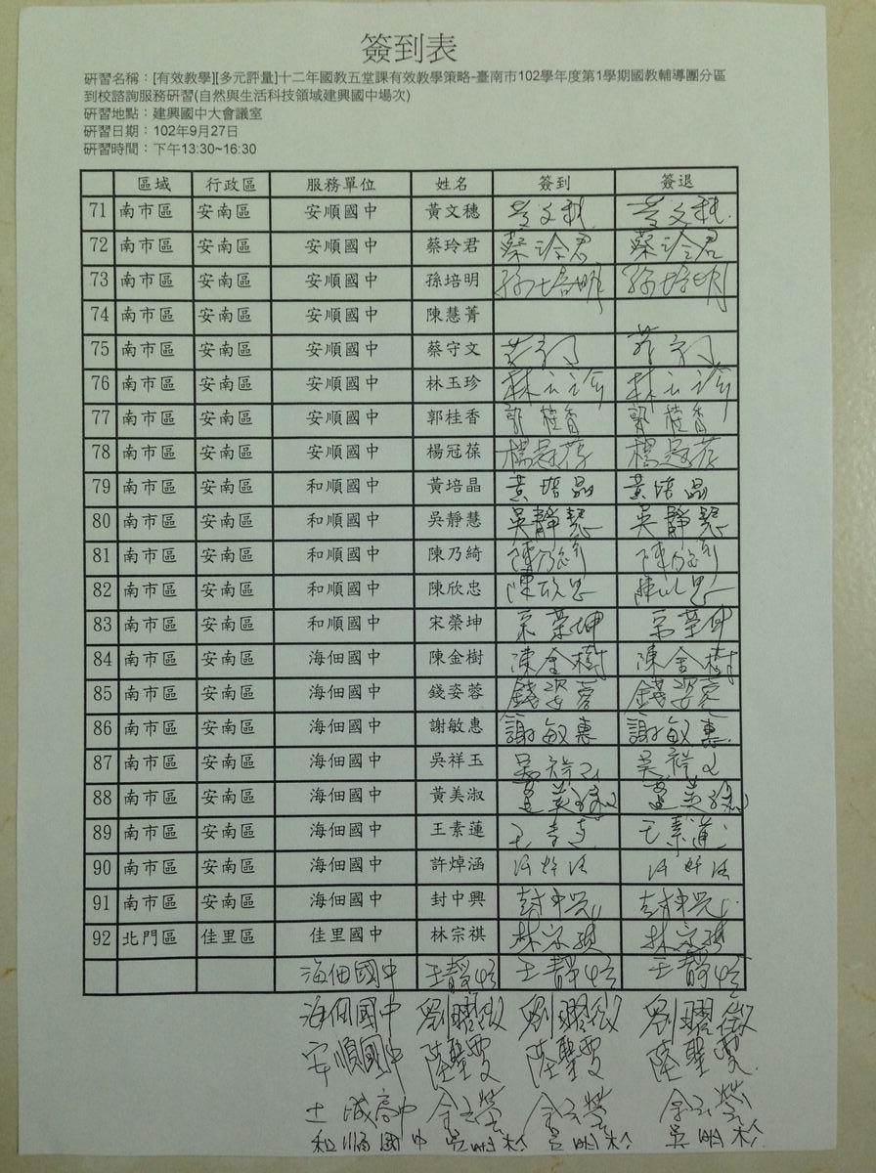

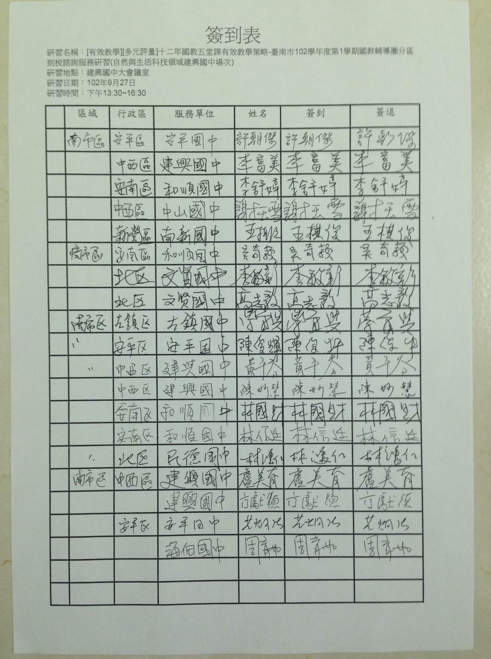

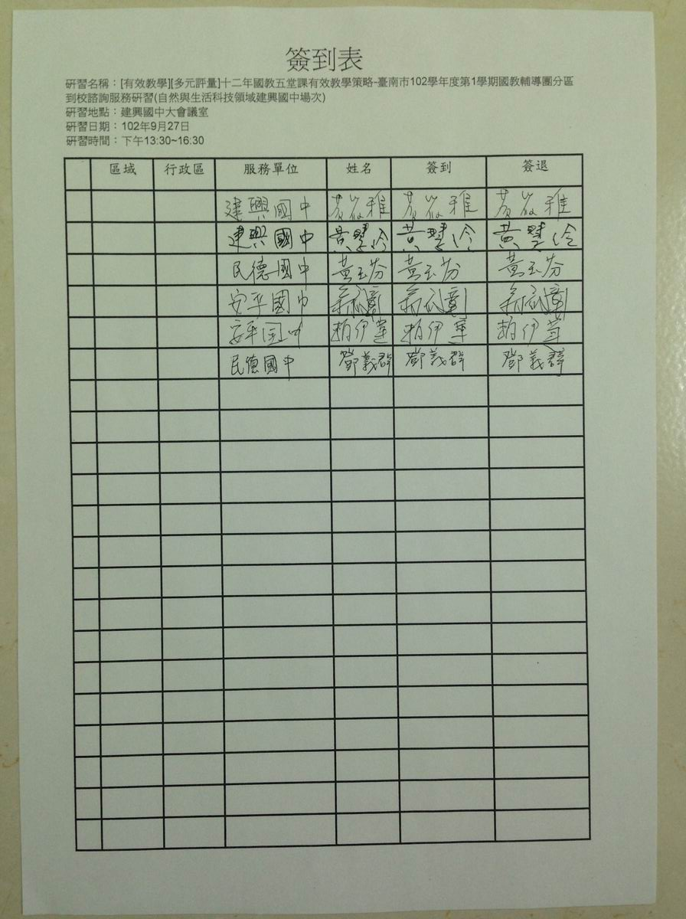

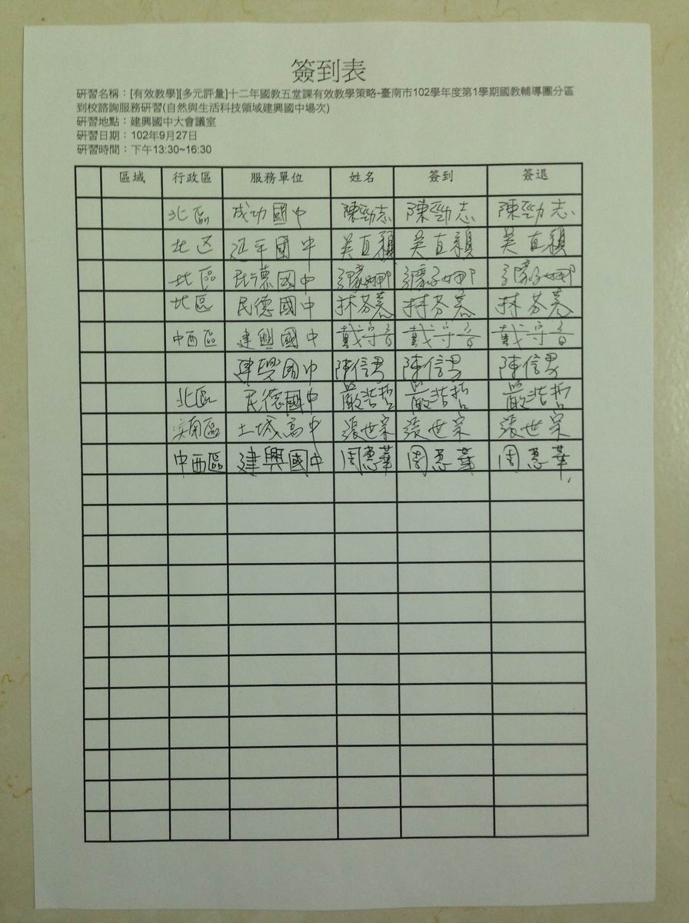

臺南市國教輔導團國中自然與生活科技領域輔導團
102學年度到校服務各校需求問卷教學疑難彙整

課程名稱 | 102上輔導團分區到校諮詢服務
研習時間 | 102年 9月27日  PM1:30~4:30(3小時) | 研習地點 | 臺南市立建興國中
疑難提問 |  | 輔導團回應
中山國中  1.教學困難單元：浮力、天文、可逆反應。  2.希望辦理研習：教學策略。 |  | 1.浮力單元教學建議先破除學生迷思概念，  如浮力需大於物重此類錯誤概念，或浮體  與沉體判斷等容易混淆概念，再借助相關  資源如動畫或優良教案等協助學生學習，  分享資源如下：  How is the weight of a ship measured?  http://www.youtube.com/watch?v=oFSM58b5P2c&feature=endscreen  Archimedes law  http://www.youtube.com/watch?v=p5Zne3rMDu8  Bill Nye - Buoyancy  http://www.youtube.com/watch?v=soBiCbygsGU&list=TLVD2kx-FhrW00Mt4YpVVpSSq_KOnIqGSK  http://www.youtube.com/watch?v=w3QhqzZ3YK4  Buoyancy and Density  http://www.youtube.com/watch?v=VDSYXmvjg6M  Archimedes Principle Definition and Verification  http://www.youtube.com/watch?v=EzbK81BuXYA  Buoyancy - What is Archimedes' Principle and it's Proof  http://www.youtube.com/watch?v=mXzccaH2KNI  DSN Animation: What is Buoyancy?  http://www.youtube.com/watch?v=yB8c5t8Ct7I  Why Do Things Float? An Easy Lesson  http://www.youtube.com/watch?v=y0SnFCs9z1g  Gravity Buoyancy Power Generator Working Principle  http://www.youtube.com/watch?v=q9NhAPBxzRU  ※祁明輝老師浮力教案  2.天文單元教學因部分老師本身專長並非地  球科學，導致學生加深加廣學習部分可能  受限，建議老師先行自我充實，輔導團每  年也會辦理相關專業成長研習，必要時也  可參加國小團辦理之地科研習。本學年度  已邀請國小團陳藝珍老師分享國中小地球  科學課程銜接研究心得，預定邀請各校自  然領域召集人參加種子培訓研習。  3.可逆反應依課本所述，物理變化為可逆反  應，化學變化為不可逆反應，可能造成學  生觀念混淆。建議可進行教師示範實驗如  鉻酸鉀的變色反應，說明部分化學反應在  適當條件下（給予能量），確實可進行可逆  或雙向反應，澄清迷思概念。或使用魔術  墨水進行變色演示。  分享資源如下：  Reverse reaction and dynamic equilibrium  http://www.youtube.com/watch?v=LMIbJ-B92Ho  Introducing Chemical Equilibrium (English) http://www.youtube.com/watch?v=yFqYrBxbURY&feature=endscreen  Chromate - dichromate equilibrium  http://www.youtube.com/watch?v=zP9qEiaL4kQ  Chromate Dichromate Ion Equilibrium - LeChatelier's Principle Lab http://www.youtube.com/watch?v=_jypU3FvS_o&feature=endscreen  What is Dynamic Equilibrium?  http://www.youtube.com/watch?v=wlD_ImYQAgQ  4.輔導團預定辦理多元評量、有效教學、分  組合作學習、趣味科學實驗設計、科學主  題研究指導經驗分享、Google Earth教學  應用、熊本式教育在理科教學的應用、天  文望遠鏡DIY、科學教育推廣、能源教育等  研習，歡迎參加。
民德國中  1.教學困難單元：無。  2.希望辦理研習：教學新知、評量方式、教學  策略。 |  | 1.已排入102學年度輔導團預定辦理之各項  研習，歡迎參加；若有相關資源或建議講  師名單，敬請分享。
成功國中  1.教學困難單元：無。  2.希望辦理研習：教學新知。 |  | 1.已排入102學年度輔導團預定辦理之各項  研習，歡迎參加；若有相關資源或建議講  師名單，敬請分享。
延平國中  1.教學困難單元：B4 6-5浮力、B5 1-3速度。  2.教學疑難問題：A.浮力公式B=VD和B=W，學  生不知如何使用。  B.瞬時速度和平均速度的  差別學生不容易懂。  3.希望辦理研習：科學動手做。 |  | 1.浮力單元教學請參閱回應中山國中部分。  2.B=VD可適用於沉體與浮體，B=W則僅適用  於浮體。使用B=VD時，學生不容易理解沒  入液體的體積乘以液體的密度這個概念，  特別是浮體狀態的體積判斷，可採用祁明  輝老師浮球操作的實驗強化概念。  3.瞬時速度為短時間計算所得之結果，平均  速度則為較長時間計算所得結果，且兩者  速度方向可能不同。若學生不易了解其中  差異，或許可以調整授課方式，讓學生有  實作機會，或採有效教學、多元評量、合  作學習等不同之教學策略，找出適合貴班  學生與老師之教學模式。  4.已排入102學年度輔導團預定辦理之各項  研習，歡迎參加；若有相關資源或建議講  師名單，敬請分享。
文賢國中  1.教學困難單元：無。  2.希望辦理研習：無。 |  | 1.已排入102學年度輔導團預定辦理之各項  研習，歡迎參加；若有相關資源或建議講  師名單，敬請分享。
安順國中  1.教學困難單元：無。  2.希望辦理研習：典範教學影片。  （一鏡到底、不要剪接）。 |  | 1.已排入102學年度輔導團預定辦理之各項  研習，歡迎參加；若有相關資源或建議講  師名單，敬請分享。  2.數位教學影片建議可至教育部數位學習服  務平台（https://ups.moe.edu.tw/）、學  習加油站（http://content.edu.tw/）、  教育部數位教學資源入口網  （https://isp.moe.edu.tw/）等處參閱，  多元評量、有效教學之示範影片應該會在  近期內上線，屆時會轉知全市教師。本團  也會徵詢優秀教師意願，拍攝典範教學影  片提供觀摩。
和順國中  1.教學困難單元：無。  2.希望辦理研習：評量方式、教學策略。 |  | 1.已排入102學年度輔導團預定辦理之各項  研習，歡迎參加；若有相關資源或建議講  師名單，敬請分享。
臺南市國教輔導團網頁：http://ceag.tn.edu.tw/index.php

